LES ELECTIONS EN ALLEMAGNE

Après la dictature nazie, les premières élections démocratiques en RFA (République Fédérale d’Allemagne) eurent lieu en 1949. Lors de ces élections Konrad Adenauer a été élu à 202 voix, ce qui fait entrer le parti conservateur, CDU au pouvoir. Aujourd’hui, cela fait 12 ans qu’Angela Merkel est au pouvoir avec le parti CDU.
Le 24 septembre 2017 ont eu lieu les élections allemandes, celles-ci se passent en deux étapes : durant la première, les citoyens allemands sont invités à voter pour élire les parlementaires au Bundestag à Berlin qui est le parlement allemand. La seconde étape est l’élection du chancelier allemand qui est élu par ces mêmes parlementaires. Ceux-ci disposent de deux voix. Angela Merkel a donc remporté ces élections avec 33% des voix, contre 20,5% pour le parti sociale-démocrate et un score historique pour l’extrême droite de 12,6%. Le taux d’abstention lors de ces élections, a été de 28,8 %, c’est faible par rapport à la France, mais beaucoup pour l’Allemagne. Ce score s’explique par le ras-le-bol des Allemands de la politique car lors de ces élections, 42 partis se sont présentés mais sans pour autant représenter de manière satisfaisante les intérêts des Allemands. De plus lors de ces élections les campagnes électorales n’ont pas été convaincantes ce qui en a découragé certains.
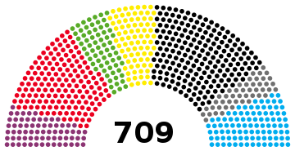
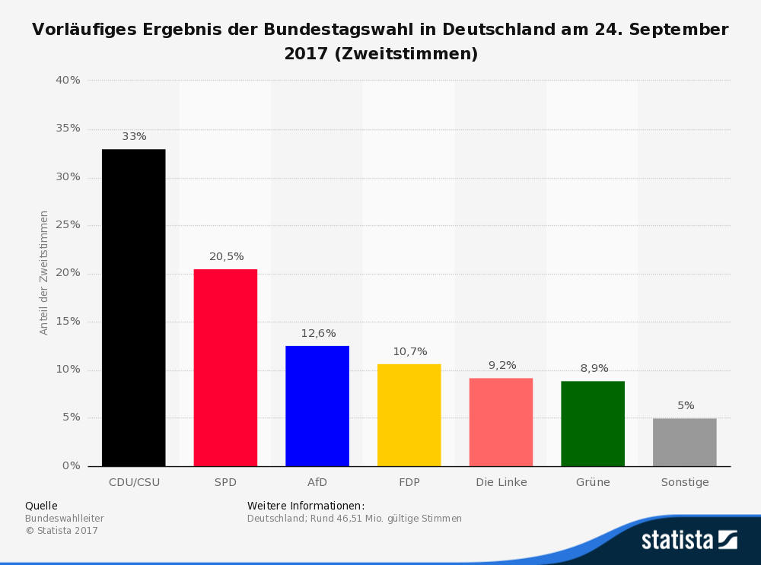

Suite à ces élections, Angela Merkel n’ayant pas obtenu une assez forte majorité au parlement pour pouvoir promulguer les lois sans aucune opposition devra souder une alliance avec le parti libéral (FDP) et écologique (Grüne). Cette coalition se nomme « Jamaïca »en référence aux couleurs des divers partis qui se mêlent aux couleurs du drapeau jamaïcain. Mais cela va être compliqué car les différents partis sont opposés sur beaucoup de sujets.
Au cours des prochaines années, l’économie européenne va être incertaine puisque le gouvernement allemand devra relever beaucoup de défis en ce qui concerne les infrastructures, le code du travail, l’énergie et l’exportation.
Lilou Calciat 2°8 et Benjamen Brocher 2°7

